LES PASSEJAÏRES DE VARILHES FICHE ITINÉRAIRE
PYRÉNÉES-ORIENTALES n° 16
Commune de départ et dénomination de l’itinéraire :
- Porté-Puymorens – Parking en bas du lac El Passet – Le Lanoux en boucle depuis El Passet (Porté-Puymorens)

Date, animateur(trice), nombre de participants (éventuel) :
- 05.08.2012 – J. Cummenges –
- 05.08.2021 – J. Decker – 14 participants (Reportage photos)

L’itinéraire est décrit sur les supports suivants :
- Fiche descriptive Rando éditée par la mairie de Porté-Puymorens : Le lac du Lanoux

Classification, temps de parcours, dénivelé positif, distance, durée :
- Randonneur – 3.3.3 – 6h00 – 600 m – 15 km – Journée Indice d’effort : 88 

Balisage : Jaune et poteaux directionnels
Particularité(s) :

Site ou point remarquable :
- Du sentier en balcon, en montant, vue sur les étangs d’El Passet et de Font Vives et sur le Carlit
- L’étang du Lanoux
- Au retour, passage au refuge du Lanoux

Trace GPS : Oui

Distance entre la gare de Varilhes et le lieu de départ : 87 km

Observation(s) :
- 1ère partie du parcours en balcon avec de magnifiques points de vue
- Retour en forêt à l’ombre des pins à crochets
- Un petite partie du retour qualifiée de "sportive" par l’animateur (Voir photo)

"Cette fiche participe à la constitution d'une mémoire des itinéraires proposés par les animateurs du club. Eux seuls y ont accès. Ils s'engagent à ne pas la diffuser en dehors du club."
Date de la dernière mise à jour : 22 novembre 2021

La carte

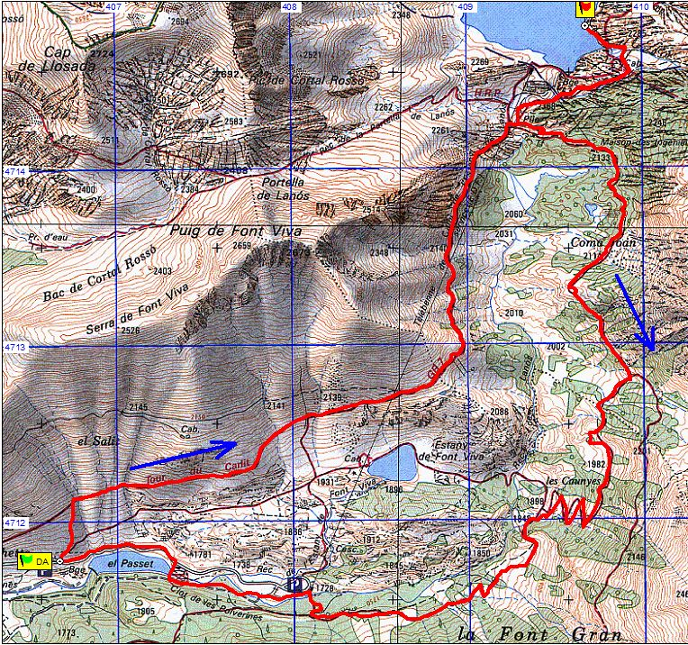
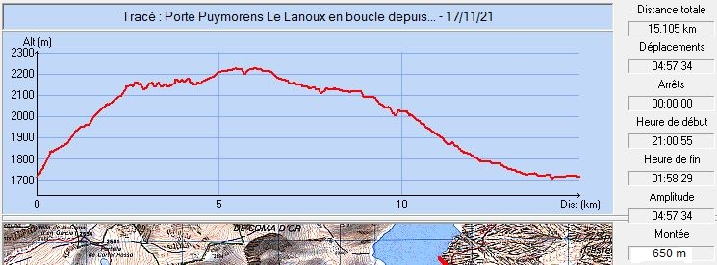


Août 2021 : Le groupe …
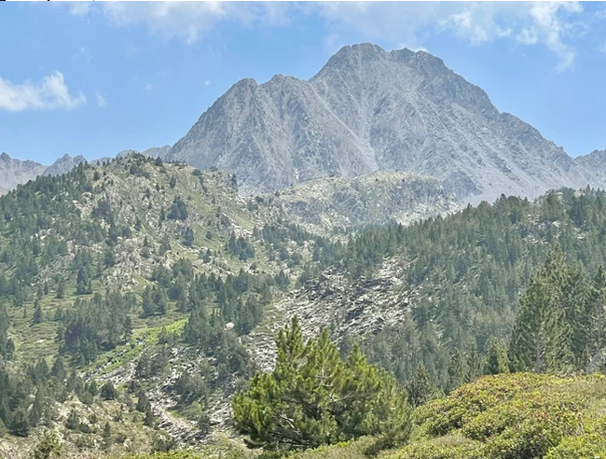
… admire le Carlitte

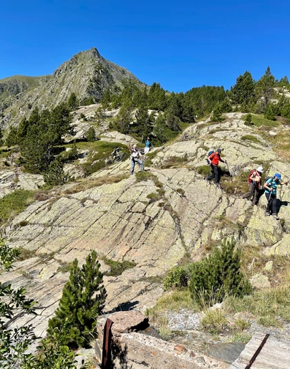
Août 2021 : Un retour sportif !

